Финансовый управляющий Ерниковой Ангелины Сергеевны Косточкина Мария Васильевна

163046, Архангельская область, Архангельск, Воскресенская, 59, 2 этаж, тел.: +79969844090, эл. почта: mkostochkina00@mail.ru

Дата: 10 августа 2026 г. | Место составления: Архангельская область, город Архангельск, ул. Воскресенская, д. 59
Решение об оценке имущества гражданина
Наименование арбитражного суда, в производстве которого находится дело о банкротстве | Арбитражный суд Московской области
Номер дела | А41-22887/2026
Дата принятия судебного акта о введении процедуры банкротства | 31.03.2026 г.
Дата назначения арбитражного управляющего | 31.03.2026 г.
Сведения об арбитражном управляющем
Наименование саморегулируемой организации арбитражных управляющих, членом которой является арбитражный управляющий | Союз "Саморегулируемая организация "Гильдия арбитражных управляющих"
Номер и дата регистрации в едином государственном реестре саморегулируемых организаций арбитражных управляющих | 001-5 от 19.12.2002
Наименование страховой организации, с которой заключен договор о страховании ответственности арбитражного управляющего | Общество с ограниченной ответственностью «Страховой Дом
Номер договора страхования, дата его заключения и срок действия | 17420/700/25 от 24.06.2025, действителен с 24.06.2025 г. по 23.06.2026 г.
Адрес для направления корреспонденции арбитражному управляющему | 163046, Архангельская область, Архангельск, Воскресенская, 59, 2 этаж
Сведения о должнике
Ф.И.О. | Ерникова Ангелина Сергеевна
Дата рождения | 04.07.1999
Место рождения | гор. Орехово-Зуево Московской области
ИНН | 503418568768
СНИЛС | 140-710-904 18
Место жительства | Московская обл., г. Орехово-Зуево, ул. Кирова, д. 26, кв. 20
В соответствии с п. 2 ст. 213.26 Федерального закона от 26.10.2002 № 127-ФЗ «О несостоятельности (банкротстве)» (далее – Закон о банкротстве) оценка имущества гражданина, которое включено в конкурсную массу в соответствии с настоящим Федеральным законом, проводится финансовым управляющим самостоятельно, о чем финансовым управляющим принимается решение в письменной форме. Проведенная оценка может быть оспорена гражданином, кредиторами, уполномоченным органом в деле о банкротстве гражданина.
Оценка рыночной стоимости имущества должника проводится в целях определения начальной цены продажи имущества в процедуре реализации имущества, для предоставления в деле о банкротстве гражданина в суд, гражданину, кредиторам, уполномоченным органам.
В соответствии со ст. 14 Федерального закона от 29.07.1998 № 135-ФЗ «Об оценочной деятельности в Российской Федерации» оценщик имеет право применять самостоятельно методы проведения оценки объекта оценки в соответствии со стандартами оценки. Основными подходами, используемыми при проведении оценки, являются сравнительный, доходный и затратный подходы. Финансовый управляющий считает целесообразным отказаться от применения затратного и доходного подхода по причине отсутствия у финансового управляющего обоснованной и надежной информации о будущих доходах и расходах, связанных с оцениваемыми объектами, а также в связи с наличием достаточного количества объектов-аналогов на рынке для расчета сравнительным подходом.
Сравнительный подход служит для оценки рыночной стоимости объекта исходя из методов оценки, основанных на получении стоимости объекта оценки путем сравнения оцениваемого объекта с объектами-аналогами, которые были проданы или предложены в продажу.
На основании п. 2 ст. 213.26 Закона о банкротстве, финансовый управляющий принял решение о самостоятельном проведении оценки имущества, включенного в конкурсную массу должника, путем проведения сравнительного анализа рыночных цен на аналогичное по характеристикам имущество, с учетом технических характеристик и корректировки на текущее состояние имущества должника на момент проведения оценки.
В результате проведения сравнительного анализа среднерыночной стоимости объектов, имеющих схожие характеристики с учетом корректировки на текущее состояние имуществ должника, финансовым управляющим определена следующая стоимость имущества должника по состоянию на 10 августа 2026 г.:
№ п/п | Наименование, характеристика объекта | Рыночная стоимость,руб.
1 | Вид объекта недвижимости: Земельный участок  Кадастровый номер 50:24:0050682:1368  Форма собственности: Частная  Адрес (местоположение): Российская Федерация,  Московская область,  Орехово-Зуевский городской округ, деревня Кудыкино  Площадь, кв.м: 1034 +/- 23  Категория земель: земли сельскохозяйстенного назначения  Вид разрешенного использования: ведение садоводства (13.2)  Доля в праве: собственность  Обременение объекта недвижимости:  Запрещение регистрации, ипотека в силу закона | 444 444
Итого: |  | 444 444

При проведении оценки рыночной стоимости имущества должника финансовый управляющий руководствовался федеральными стандартами оценки и Федеральным законом от 29.07.1998 № 135-ФЗ «Об оценочной деятельности в Российской Федерации».

Лот №1

Вид объекта недвижимости: Земельный участок
Кадастровый номер 50:24:0050682:1368
Форма собственности: Частная
Адрес (местоположение): Российская Федерация,
Московская область,
Орехово-Зуевский городской округ, деревня Кудыкино
Площадь, кв.м: 1034 +/- 23
Категория земель: земли сельскохозяйстенного назначения
Вид разрешенного использования: ведение садоводства (13.2)
Доля в праве: собственность
Обременение объекта недвижимости:
Запрещение регистрации, ипотека в силу закона
https://lk.rosreestr.ru/eservices/real-estate-objects-online

Кадастровая стоимость 444 444 рублей, соответственно доля в праве собственности будет стоить
444 444 рублей.

Фото лот №1:

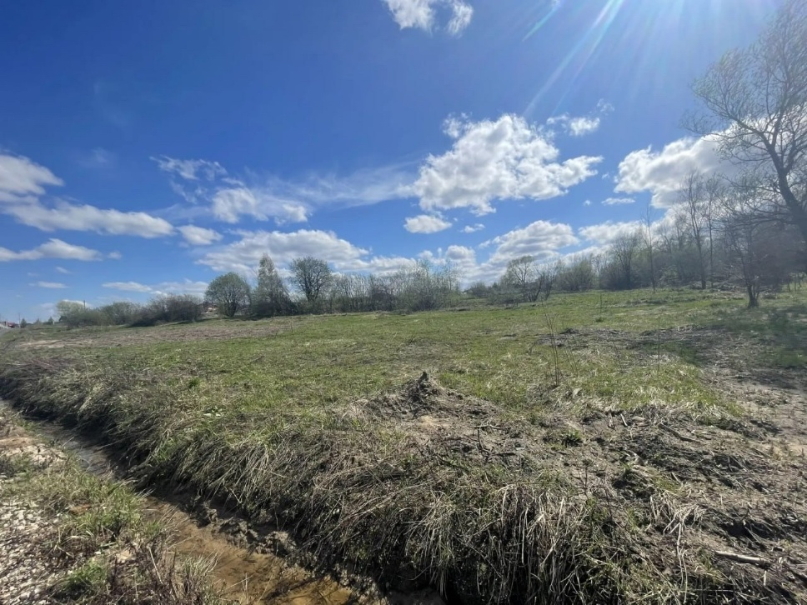

Финансовый управляющий  Ерниковой Ангелины Сергеевны |  | М.В. Косточкина

